|  |  |  |  |  |
| --- | --- | --- | --- | --- |
|  | Организация Объединенных Наций | | ECE/TRANS/WP.29/2018/141 | |
| _unlogo | | **Экономический  и Социальный Совет** | | Distr.: General  22 August 2018  Russian  Original: English |

**Европейская экономическая комиссия**

Комитет по внутреннему транспорту

**Всемирный форум для согласования правил   
в области транспортных средств**

**176-я сессия**

Женева, 13–16 ноября 2018 года

Пункт 4.8.15 предварительной повестки дня

**Соглашение 1958 года:  
Рассмотрение проектов поправок к существующим   
правилам ООН, представленных GRSP**

Предложение по поправкам серии 08 к Правилам № 16 ООН (ремни безопасности)

Представлено Рабочей группой по пассивной безопасности[[1]](#footnote-1)\*

Воспроизведенный ниже текст был принят Рабочей группой по пассивной безопасности (GRSP) на ее шестьдесят третьей сессии (ECE/TRANS/WP.29/GRSP/63, пункт 42). В его основу положен документ ECE/TRANS/WP.29/GRSP/2017/27 с поправками, воспроизведенными в приложении X к докладу. Этот текст представлен Всемирному форуму для согласования правил в области транспортных средств (WP.29) и Административному комитету АС.1 для рассмотрения на их сессиях в ноябре 2018 года.

Поправки серии 08 к Правилам № 16 ООН   
(ремни безопасности)

*Включить новый пункт 8.1.7.4* следующего содержания:

«8.1.7.4 Положения пунктов 8.1.7.1–8.1.7.3 не относятся к сиденью водителя».

*Включить новые пункты 8.1.8 и 8.1.8.1* следующего содержания:

«8.1.8 На транспортном средстве должна быть предусмотрена информация, указывающая на то, что сиденья оборудованы фронтальными подушками безопасности.

8.1.8.1 В случае транспортного средства, оборудованного подушкой безопасности в сборе в целях защиты водителя, эта информация должна представлять собой надпись «AIRBAG», расположенную внутри плоскости, ограниченной ободом рулевого колеса; эта надпись должна быть надежно закрепленной и легко видимой.»

*Пункт 8.1.8*, изменить нумерацию на 8.1.8.2, а текст следующим образом:

«8.1.8.2 Для каждого пассажирского сиденья, оснащенного фронтальной подушкой безопасности, предусматривают знак предупреждения против использования на нем обращенного назад детского удерживающего устройства. Такая информация должна быть приведена на наклейке, содержащей указанные ниже четкие предупреждающие пиктограммы:

Рис. 1

**Предупреждающая наклейка**

…

Общие размеры наклейки должны составлять, по крайней мере,   
120 х 60 мм либо соответствовать эквивалентной площади наклейки.

Эта наклейка может быть скорректирована таким образом, чтобы ее схема отличалась от указанного примера; вместе с тем ее текстовое содержание должно соответствовать точным предписаниям. Кроме того, на наклейке не должно указываться никакой другой информации, если только ее не помещают за пределами четко обозначенного прямоугольника, имеющего, по крайней мере, общие размеры в соответствии с вышеизложенными требованиями. В отступление от вышеизложенного на наклейку может быть нанесен номер детали, штриховой код или аналогичный опознавательный знак, размеры которого должны составлять не более 8 мм x 35 мм либо соответствовать эквивалентной площади.

Необходимо также обеспечить, чтобы не допускались никакие отклонения в отношении формы и направленности предусмотренной пиктограммы, а именно чтобы было запрещено использование любых нестандартных изображений предписанной пиктограммы, за исключением руки с указательным пальцем и открытого буклета с буквой "i" на правой странице при условии, что они легко распознаваемы в качестве таковых.

Незначительные отклонения в отношении толщины линий, печати наклейки и другие соответствующие производственные допуски приемлемы.

Рис. 2  
**Используемая пиктограмма в соответствии с ISO 2575:2004 - Z.01, внешний диаметр которой должен составлять не менее 38 мм**



Рис. 3

**Пиктограмма, указывающая на опасность срабатывания используемой подушки безопасности, размеры которой должны составлять 40 мм по ширине и 28 мм по высоте или пропорционально превышать эти значения**

**»**

*Пункт 8.1.9,* изменить нумерацию на 8.1.8.3, а текст следующим образом:

«8.1.8.3 В случае подушки безопасности, обеспечивающей защиту спереди пассажира, сидящего на переднем сиденье, эта предупреждающая наклейка должна быть прочно закреплена… транспортного средства.

Если на транспортном средстве... всегда хорошо видимой.

В случае фронтальной подушки безопасности, обеспечивающей защиту на других пассажирских сиденьях транспортного средства… детское удерживающее устройство.

Положения настоящего пункта и пункта 8.1.8.2 не относятся к пассажирским сиденьям, оснащенным устройством...».

*Пункт 8.1.10,* изменить нумерацию на 8.1.8.4, а текст следующим образом:

«8.1.8.4 Подробная информация… как минимум в нем должен содержаться следующий текст:

"ВО ВСЕХ СЛУЧАЯХ ЗАПРЕЩАЕТСЯ использовать обращенное назад детское удерживающее устройство на сиденье, защищенном ФУНКЦИОНИРУЮЩЕЙ ПОДУШКОЙ БЕЗОПАСНОСТИ, установленной перед этим сиденьем. Это может привести к ГИБЕЛИ РЕБЕНКА или НАНЕСЕНИЮ ЕМУ СЕРЬЕЗНЫХ ТЕЛЕСНЫХ ПОВРЕЖДЕНИЙ"[[2]](#footnote-2)9.

Этот текст должен…».

*Пункт 8.1.11*, изменить нумерацию на 8.1.9.

*Пункт 8.4.1.1, ссылка на сноску 9 и текст сноски 10,* изменить нумерацию на 10.

*Пункты 15.5–15.10*, изменить нумерацию на 15.4.1–15.4.6.

*Включить новые пункты 15.5–15.5.6* следующего содержания:

«15.5 Начиная с официальной даты вступления в силу поправок серии 08 ни одна из Договаривающихся сторон, применяющих настоящие Правила, не отказывает в предоставлении или в признании официальных утверждений типа на основании настоящих Правил с внесенными в них поправками серии 08.

15.5.1 Начиная с 1 сентября 2020 года Договаривающиеся стороны, применяющие настоящие Правила, не обязаны признавать официальные утверждения типа, выданные на основании поправок предшествующих серий, которые были первоначально распространены не ранее 1 сентября 2020 года.

15.5.2 До 1 сентября 2022 года Договаривающиеся стороны, применяющие настоящие Правила, признают официальные утверждения типа на основании поправок предыдущих серий, которые были первоначально распространены до 1 сентября 2020 года.

15.5.3 Начиная с 1 сентября 2022 года Договаривающиеся стороны, применяющие настоящие Правила, не обязаны признавать официальные утверждения типа, выданные на основании поправок предыдущих серий к настоящим Правилам.

15.5.4 Независимо от пункта 15.5.3 Договаривающиеся стороны, применяющие настоящие Правила, продолжают признавать официальные утверждения типа, касающиеся ремней безопасности и удерживающих систем, на основании поправок предыдущих серий к настоящим Правилам ООН.

15.5.5 Независимо от пункта 15.5.3 Договаривающиеся стороны, применяющие настоящие Правила, продолжают признавать официальные утверждения типа, выданные на основании поправок предыдущих серий к настоящим Правилам и касающиеся транспортных средств, которые не затронуты изменениями, внесенными на основании поправок серии 08.

15.5.6 Договаривающиеся стороны, применяющие настоящие Правила, не отказывают в предоставлении или распространении официальных утверждений типа на основании какой-либо предыдущей серии поправок к настоящим Правилам».

*Приложение 2* изменить следующим образом:

«Приложение 2

…

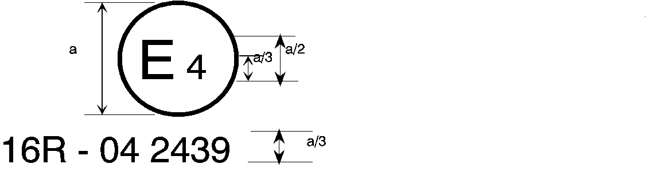

08 2439

Приведенный выше… с поправками серии 08.

…

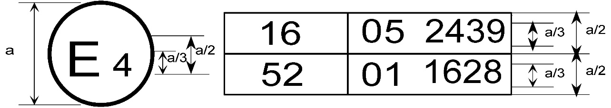

08 2439

Приведенный выше… включали поправки серии 08, а Правила № 52 поправки серии 01.

…

2. Схемы знаков официального утверждения ремней безопасности (см. пункт 5.3.5 настоящих Правил)



а = 8 мм мин.

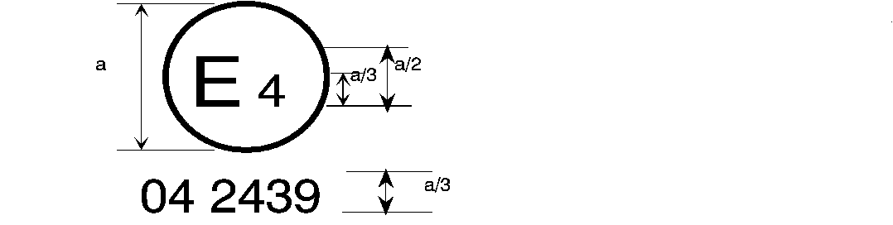

08 2439

Ремень безопасности… в момент предоставления официального утверждения Правила уже включали поправки серии 06, 07 или 08.

###### B → 4 m



08 2489

Ремень безопасности… в момент предоставления официального утверждения Правила уже включали поправки серии 06, 07 или 08.

…

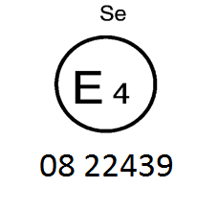

Ремень безопасности, на котором… в момент предоставления официального утверждения Правила уже включали поправки серии 06, 07 или 08.

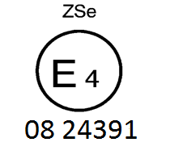

Ремень… в момент предоставления официального утверждения Правила уже включали поправки серии 06, 07 или 08.



08 2439

a ≥ 8 мм

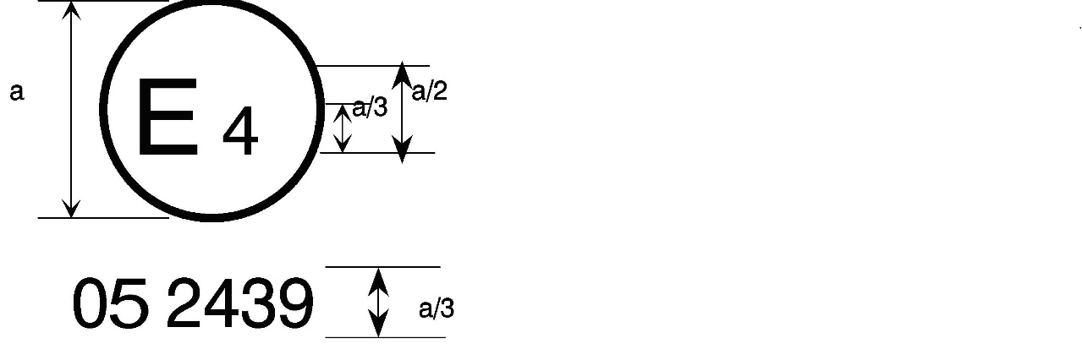

a = 8 мм мин.



Ремень… в момент предоставления официального утверждения Правила уже включали поправки серии 06, 07 или 08. Этот ремень не должен устанавливаться на транспортных средствах категории M1.

**Aer4m**

**E4**

**AIRBAG**

**082439**

Ремень… в момент предоставления официального утверждения Правила уже включали поправки серии 06, 07 или 08. Этот ремень безопасности должен устанавливаться на транспортных средствах, оборудованных подушками безопасности на указанном сиденье».

1. \* В соответствии с программой работы Комитета по внутреннему транспорту на 2018–2019 годы (ECE/TRANS/274, пункт 123, и ECE/TRANS/2018/21, направление деятельности 3.1) Всемирный форум будет разрабатывать, согласовывать и обновлять правила в целях улучшения характеристик транспортных средств. Настоящий документ представлен в соответствии с этим мандатом. [↑](#footnote-ref-1)
2. 9 Независимо от официального утверждения типа Договаривающиеся стороны могут указывать, на каких языках этот текст будет приводиться на каждом из транспортных средств, поступающих в систему сбыта, в пункте их продажи на территории их страны. [↑](#footnote-ref-2)